Reporting Agency: UNDP

Country: Colombia

STANDARD PROGRESS REPORT

No. and title: 53103 – Objetivos de Desarrollo del Milenio en lo Local (ODML)

Reporting period: Enero de 2011 – Noviembre de 2011.

I. PURPOSE
Colombia es un estado descentralizado administrativamente. En este esquema, los departamentos y municipios son responsables de la prestación de servicios básicos en salud, educación y saneamiento, indispensables para el cumplimiento de los ODM. Esto representa una oportunidad para trabajar por el logro de los ODM desde los gobiernos locales. Por esto, y considerando que es en los municipios y departamentos donde se evidencian las mayores inequidades y obstáculos para lograr las metas definidas a 2015, la estrategia del PNUD Colombia para el logro de los ODM se concentra en el nivel subnacional.
La estrategia del Proyecto se basa en la convicción que el cumplimiento de los ODM está en las manos de los gobiernos locales, quienes pueden tomar decisiones de política para orientar el gasto (tanto público, como recursos del sector privado y de donantes). Por esto la estrategia del proyecto ODM combina estrategias para fortalecer en los procesos de toma de decisiones de política socioeconómica locales a través del desarrollo de capacidades.
Para esto, el PNUD trabaja con un enfoque de derechos. El enfoque basado en los Derechos Humanos parte del análisis de las desigualdades y busca corregir las prácticas discriminatorias que las mantienen, enfocado en dos dimensiones: poblacional y territorial. En este marco trabajamos simultáneamente en tres frentes. En cada uno de estos frentes se combinan diferentes líneas de trabajo con propósitos específicos en el marco de la toma de decisiones de política en lo local, como se muestra en la Ilustración 1. A continuación se describe brevemente cada línea de trabajo:
- Fortalecimiento institucional: La información es un insumo importante para la toma de decisiones que respondan a las necesidades reales del territorio. Para esto el proyecto tiene tres estrategias:
- Análisis y seguimiento al avance de los ODM:
- Capacitación en el uso de indicadores para medir y monitorear el cumplimiento de los ODM.
- Gestión de conocimiento

- La incidencia en la formulación de políticas: La Oficina de País acompaña a los gobiernos locales en la definición de una estrategia de inversión de los recursos públicos siguiendo el ciclo de políticas públicas, que incluye la elaboración de la agenda durante la campaña electoral y la formulación, implementación, monitoreo y seguimiento de proyectos y políticas públicas hasta la entrega del poder al nuevo gobernante.
- Planes de desarrollo.
- Políticas públicas.
- Proyectos de desarrollo y focalización en los territorios más pobres y población vulnerable (Municipios del Milenio).
- Implementar el Marco de Aceleración de los ODM en lo local

- Construcción de alianzas: El Proyecto ODML considera que la capacidad para la toma de decisiones de política pública a nivel sub-nacional puede mejorarse mediante la inclusión de la perspectiva de la academia, las organizaciones sociales, los medios de comunicación y el sector privado. Con cada uno de ellos promueve la consolidación de alianzas para la promoción de los ODM a través del fortalecimiento de la gestión y el desarrollo locales.

Ilustración 1 Marco conceptual del Proyecto ODM en lo local
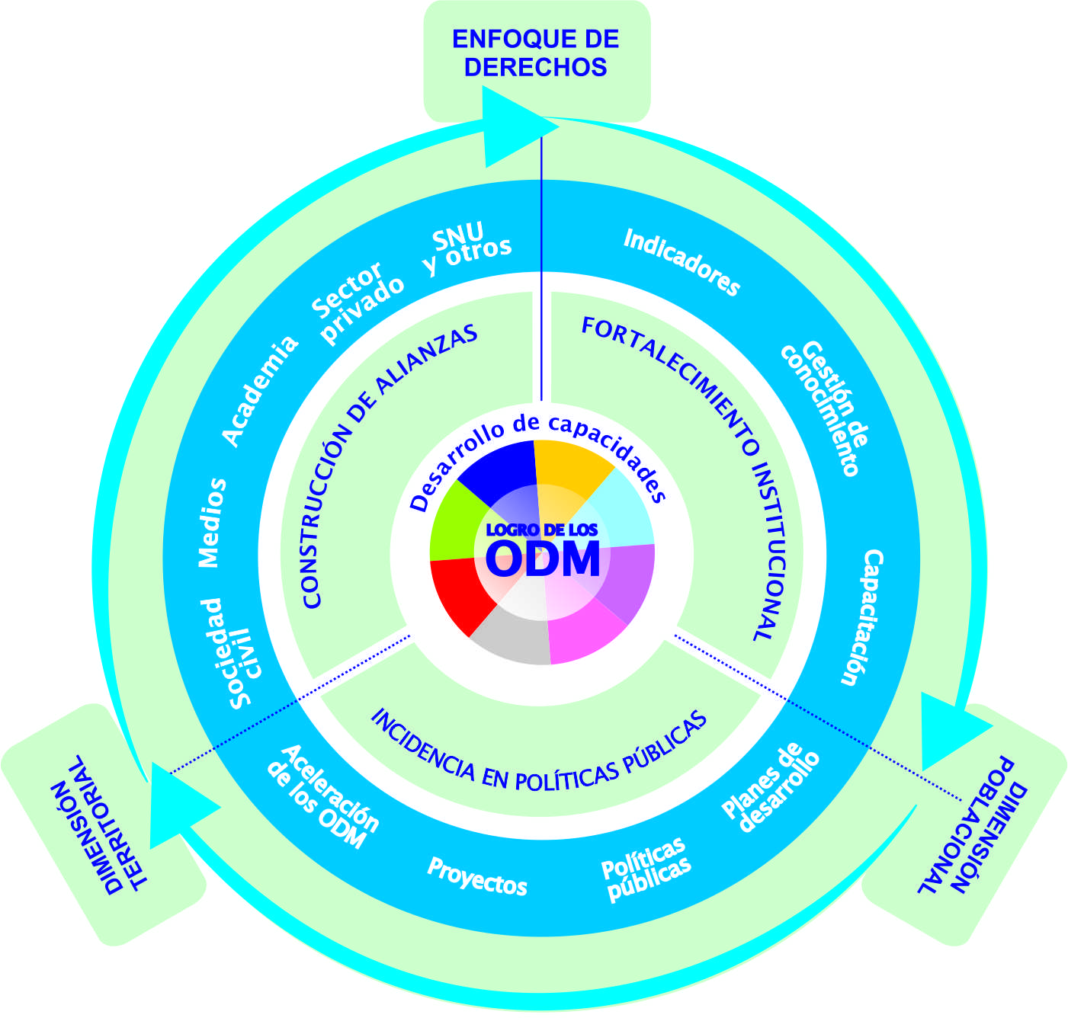

Con base en este marco conceptual, el PNUD Colombia inició sus actividades en cinco departamentos y dos ciudades del país, donde acompañó a los gobiernos locales a incorporar el enfoque ODM en la priorización, planeación y toma de decisiones, siguiendo el ciclo de las políticas públicas. Este apoyo ha permitido avances importantes hacia el cumplimiento de las metas. No obstante si bien se marcha en la dirección correcta, se ha considerado que la velocidad no es la adecuada para asegurar el logro de los ODM en 2015 en numerosas regiones del país.
En este contexto, en el 2010, el PNUD decide aplicar el Marco de Aceleración de los ODM (MAF) en Colombia para apoyar la labor en curso de los gobiernos locales; evaluando la gestión municipal para identificar y analizar los cuellos de botella que obstaculizan o hacen avanzar muy lentamente los ODM.
En los territorios seleccionados, conjuntamente con los gobiernos locales y socios estratégicos (como la academia, la sociedad civil y el sector privado), se avanza en la formulación de planes de acción para implementar soluciones para remover dichos obstáculos.

II. RESOURCES

El presupuesto actual total del proyecto es de: USD $ 1.281.418,10

TRAC $ 336.725,04
Fuente 30071 $ 715.975,70
Fuente 11888 $ 156.707,87
Fuente 30000 $ 2.009,49
Fuente 25500 $ 70.000,00
TOTAL $1.281.418,10

A la fecha se han ejecutado: USD $ 740.034,52
Se tienen comprometidos recursos por: USD $ 620.227,13

III. RESULTS
Principales logros de las fases de implementación del Proyecto ODML:
- Fortalecimiento institucional:
- Análisis y seguimiento al avance de los ODM:
  - Apoyo al Gobierno nacional en la definición de los nuevos indicadores ODM incluidos en el Conpes 140 y en el informe nacional de seguimiento a los ODM
  - Producción de 14 documentos de estado de avance de los ODM con universidades locales y gobiernos locales. Estos informas servirán como insumo para la elaboración de los Planes de Desarrollo de los próximos alcaldes y gobernadores.
  - Publicación de documento poblacional “Los afrocolombianos frente a los Objetivos de Desarrollo del Milenio”
  - Apoyo el fortalecimiento del observatorio social de Cundinamarca y del observatorio Nutricional del Chocó. Estos sistemas locales apoyan el seguimiento y monitoreo de los ODM de cara al 2015
- Capacitación en el uso de indicadores para medir y monitorear el cumplimiento de los ODM:
  - Se han capacitado más de 3.000 personas en el uso de sistemas de información y el uso de indicadores socioeconómicos para la toma de decisiones.
- Gestión de conocimiento:
  - Presentación de la experiencia de Colombia en la Serie “Compartir Conocimiento” del Centro Regional del PNUD para América Latina, y de la experiencia de implementación del Marco de Aceleración de los ODM en lo local.
  - Visibilización de experiencias locales para el logro de los ODM en los informes de avance ODM

- Incidencia en políticas públicas:
- Acompañamiento en la formulación y desarrollo de políticas públicas locales para alcanzar los ODM y focalización de las inversiones en la población en mayor situación de pobreza.
- Aplicación de la metodología de aceleración de los ODM en el nivel departamental y municipal, así como para el tema de Seguridad Nutricional y alimentaria en asocio con el PMA y para el avance de los logros básicos de la Red Unidos.
  - Seguridad Alimentaria y Nutricional en 10 municipios del Caribe (con el PMA)
  - Documentos territoriales de aceleración de los ODM para Cesar, Cundinamarca, Cauca, Santander, Oriente Antioqueño y Tolima. En total se atendieron 61 municipios y se ha avanzado en la implementación de las soluciones identificadas en cerca de 20 de ellos.
  - Aceleración de logros básicos de la Red Unidos en 19 municipios
- Construcción de alianzas:
- Desarrollo de cátedras del milenio en 23 universidades, a las que han asistido 1.550 personas entre estudiantes y docentes.
- Capacitación a periodistas y medios comunitarios de 30 municipios de Antioquia y Tolima.
- Vinculación con el sector privado (empresas del sector energético) para alinear sus planes de inversión en RSE con el avance de los ODM en territorios de sus áreas de influencia.
- Trabajo inter-áreas e inter-agencial a nivel territorial (Redes, Mesa Interagencial de Soacha, Ventana Chocó, PMA) y coordinación nacional a través del MDG fund.

IV. CHALLENGES AND RISKS
- Los sistemas de información siguen siendo muy precarios en los territorios
- Poca capacidad instalada en los gobiernos territoriales para mejorar la interlocución sobre las políticas públicas, especialmente en los municipios.
- Se evidencian problemas internos de información y de operación en los territorios, que dificultan una mayor velocidad en la intervención y asistencia técnica.
- La capacidad de articulación y cooperación entre los diferentes niveles de gobierno sigue siendo limitada
- En relación con el proyecto ODML, persiste la necesidad de expandir las fuentes de financiación para asegurar su sostenibilidad.
- Ver referencia recursos

V. FUTURE WORK PLAN
A partir de la experiencia de trabajo del PNUD Colombia con los gobiernos subnacionales durante el anterior periodo de gobierno, y teniendo en cuenta que se inicia un nuevo ciclo político que culmina precisamente en el 2015, el PNUD considera necesario profundizar su intervención en el ámbito local para impulsar el logro de los ODM: Con este fin, se plantean los siguientes campos de acción y estrategias:
- Fortalecimiento institucional:
- Desarrollo de capacidades para medir y monitorear los avances de los ODM a nivel local, y en el uso de esta información como insumo para la planeación y toma de decisiones de política:
  - Socialización de 14 documentos de estado de avance de los ODM con nuevos gobiernos departamentales y local, como insumo para el acompañamiento y asesoría técnica en la elaboración de los Planes de Desarrollo de sus territorios focalizados.
  - Elaboración de documento poblacional sobre la situación de los indígenas respecto a los ODM
  - Apoyar el fortalecimiento de los sistemas locales y nacionales para el seguimiento y monitoreo de los ODM de cara al 2015
- Visibilización de logros locales desde la comunicación y la información. Estrategias de difusión y comunicación sobre los avances y desafíos departamentales y/o locales en torno al cumplimiento de los ODM a través de la creación y fortalecimiento de Observatorios sociales.
- Gestión de conocimiento e innovación social y cooperación sur-sur. Sistematización de buenas prácticas en ODM y acompañamiento para su ejecución en nuevos territorios
- Incidencia en políticas públicas:
- Desarrollo de capacidades y apoyo técnico a los entes territoriales, para diseñar, implementar y monitorear políticas públicas locales que promuevan el logro de los ODM:
  - Acompañamiento y asesoría técnica en la elaboración de los Planes de Desarrollo de sus territorios focalizados.
  - Apoyo y acompañamiento a gobiernos departamentales y locales en el diseño y ejecución de políticas públicas locales en territorios seleccionados.
  - Ventana Chocó
  - Políticas con enfoque poblacional diferencial (afros e indígenas)
  - Políticas con enfoque territorial diferencial ( Sector rural)

- Ampliación y profundización de la estrategia de aceleración de los ODM (MAF) a través de:
    - Continuidad soluciones de aceleración 2011
    - Intervención en nuevos territorios con el apoyo del sector privado
    - Aplicación a Red Unidos para acelerar logros básicos y ODM

- Mejorar la coordinación entre los niveles nacional y local, sirviendo como puente entre las necesidades y las soluciones locales, las inversiones sociales y las políticas públicas nacionales.

- Construcción de alianzas
- Facilitar la articulación entre las necesidades locales frente a los ODM, con la cooperación internacional, la empresa privada, los gremios, la academia y la sociedad civil para generar respuestas y soluciones integrales.

VI. FINANCIAL IMPLEMENTATION
*El saldo del TRAC se encuentra comprometido en la nómina de los consultores y los gastos de funcionamiento del Proyecto de los meses noviembre y diciembre de 2011.
*El saldo de la Fuente 30071 corresponde a los Convenios con las Gobernaciones de Santander y Cundinamarca, ISAGEN y Acción Social los cuales finalizan el 31 de diciembre de 2011, estos recursos están comprometidos en contratos de consultores territoriales y talleres que se ejecutarán en los meses de noviembre y diciembre de 2011.
*El saldo de la Fuente 11888 se encuentra comprometido en la nómina de los consultores del Proyecto de los meses noviembre y diciembre de 2011.
*El saldo de la Fuente 30000 se ejecutará en los meses de noviembre y diciembre de 2011.
*El saldo de la Fuente 25500 se encuentra comprometido en 2 Grants que se realizarán para los territorios de Santander y Nariño.

Cundinamarca, Cauca, Cesar, Santander y Nariño y las ciudades de Cartagena y Soacha.
Universidad Javeriana, la Universidad Nacional, la Universidad del Rosario y la Santo Tomás en Bogotá, la UIS en Bucaramanga y Barrancabermeja, Unillanos en Villavicencio, la Universidad de Nariño en Pasto y una red de 11 universidades de Cartagena encabezadas la Tecnológica de Bolívar y el Observatorio del Caribe, Universidad Tecnologica de Pereira, Universidad Autonoma de Manizales, Universidad Tecnológica del Chocó, Fundación del Área Andina, y Universidad de La Salle

